**Схема БД**  
[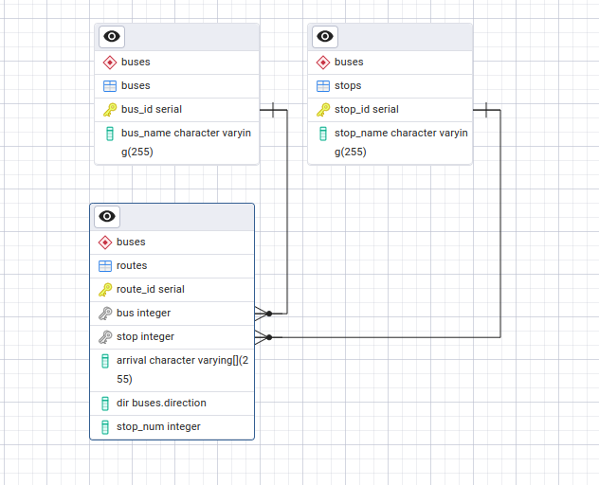](https://github.com/chugumba/TEST_TASK_PHP/blob/master/db_schema.png?raw=true)

Чтобы запустить данное веб-приложение необходимо:

1. Установить Docker на ПК на котором будет запускаться проект.
2. Открыть в терминале папку с проектом.
3. Выполнить команды:  
   docker-compose build  
   docker-compose up -d  
   docker exec -it db pg_restore -U max -h localhost -d bus /docker-entrypoint-initdb.d  
   (последняя команда нужна для выгрузки дампа БД в контейнер)
4. Открыть приложение в браузере по адресу <http://localhost:8080/> .
5. Чтобы проверить программу стоит выбрать маршрут от ул. Попова до ул. Ленина.

Если возникают проблемы с портами, из можно поменять в файле docker-compose.yml (Менять только выделенную часть)  
ports: - "**5432**:5432" # Ставим порт 5432

В случае неудачного запуска, попробуйте выполнить следующие команды:  
docker-compose down --volumes --rmi all **(ОСТОРОЖНО!!!!!!!!!!!!!!!!!!!!!!!!!!!)**  
docker-compose build --no-cache  
docker-compose up -d  
docker exec -it db pg_restore -U max -h localhost -d bus /docker-entrypoint-initdb.d  
  
Также этот проект можно запустить на Ubuntu Linux, воспользовавшись данной инструкцией <https://gist.github.com/nd3w/b8a336ced3cce0efb999e50303e015e2>. Содержимое папки src нужно будет перенести в папку /var/www/html , предварительно очистив её.

Работа проекта:  
  
 На главной странице проекта можно увидеть 2 поля с выбором остановок. Выберите остановку на которой осуществляется посадка и высадка и нажмите кнопку «Проложить маршрут» (вызывает метод /api/find-bus)

Убедится, что данные поступают в формате JSON можно открыв консоль браузера (обычно f12).

Нажав на кнопку «Отредактировать маршруты», вас перенесёт на страницу редактирования маршрутов. Вы увидите номер автобуса, направление его движения и маршрут.

Зажав точку маршрута и перетащив её в другое место можно предварительно изменить маршрут. Чтобы сохранить изменения надо нажать кнопку «Обновить порядок».

Нажав на кнопку «Добавить остановку» вам нужно будет выбрать станцию для добавления и подтвердить или отменить добавление новой точки маршрута.

Также можно удалить точку маршрута, нажав на большую красную кнопку рядом с каждой точкой маршрута